Integración continua JSP o SERVLET

En esta memoria de practicas veremos como crear dos contenedores con Jenkins y Tomcat con una aplicación compilada en Github y con una prueba en Junit

Para realizar esto debemos seguir una serie de pasos:

1º – Configurar el contenedor de Jenkins
2º – Preparar nuestra aplicación con el test de Junit
3º – Configurar el contenedor de TomCat
4º – Realizar el docker-compose

1º Configurar Jenkins
Debemos crear y configurar un contenedor de Jenkins que será el que nos permita realizar una integración continua con nuestra aplicación. Para esta parte seguiremos la guía https://vocon-it.com/2016/12/02/getting-started-with-jenkins-part-1-installation-in-the-docker-way/ recomendada como recurso adicional en el PDF de Integración Continua

Lo primero que queremos hacer es crear una carpeta para la persistencia de datos del contenedor, para ello nos vamos al terminal en la ruta que deseemos y escribimos “mkdir jenkins_home” y “cd jenkins_home”.

Una vez creado escribimos el comando que creará el contenedor y lo mapeará con la carpeta que hemos creado “sudo docker run -it --rm --name jenkins -p8080:8080 -p50000:50000 -v`pwd`:/var/jenkins_home jenkins/jenkins”.
Una vez creado podemos ver si funciona correctamente accediendo a “localhost:8080” si todo esta bien nos saldrá un mensaje de que Jenkins se esta configurando y posteriormente nos llevará a una pantalla donde nos pide una contraseña.

Esta contraseña podremos recuperarla si vamos a la consola donde hemos ejecutado el contenedor, en el log de inicio veremos lo siguiente:

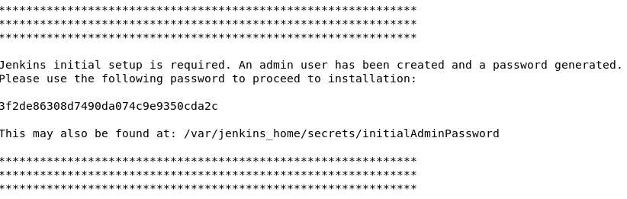

Hecho esto comenzaremos la configuración de Jenkins ya que nos llevará a una pantalla que preguntará que plugins queremos instalar, nosotros le daremos a “Install sugested plugins”.
Después de esto nos pedirá crear el perfil del administrador por lo que rellenamos los campos y pasamos a configurar y administrar los plugins. En esta ocasión no nos pedirá credenciales porque acabamos de crear el perfil pero en un proximo inicio rellenamos estas credenciales con las del perfin recien creado en mi caso “admin/admin”.

Una vez en la pantalla del administrador vamos a instalar el plugin de Maven y el de Deploy To Container para ello nos dirigimos a “Manage Jenkins” → “Global Tool Configuration” → “Maven” → “Add Maven” y aquí le damos un nombre y elegimos una versión, una vez finalizado le damos a “Save” y guardamos la configuración.

También iremos a “Manage Jenkins” → “Manage Plugins” e iremos a la pestaña de “Avaliable” y buscaremos “Deploy To Container” y lo instalaremos.

Con esto tendríamos todos los plugins y lo que nos quedaría sería enlazar Jenkins con nuestro proyecto.

Para ello creamos un repositorio en Github y subimos el Servlet que deseemos y en Jenkins desde la pantalla principal accederemos a “Create a job” donde especificaremos el nombre y seleccionaremos “Freestyle project”.

En la pantalla de configuración del proyecto le daremos a la casilla de “Github project” y especificaremos la ruta de nuestro repositorio recién creado, posteriormente en “Source Code Management” también tendremos que especificar la ruta, la rama y las credenciales si las hubiera, en mi caso el repositorio es público.

Por último tendremos que configurar Maven al llegar al apartado de “Build” donde seleccionaremos “Invoke top-level Maven targets” y seleccionaremos la configuración de Maven que creamos anteriormente y creamos el proyecto

